|  |  |
| --- | --- |
| **Lista de Exercícios** | cabecalhos_oficiais_ABC |

***Aula 7- 08/05***

**Microprocessadores e Microcontroladores – Profº. Cristiano Malheiro**

**Exercícios utilizando o DEV C++**

***Abra o software Word, e dê um print screen nas telas de programa e compilação. Feito isso para todos os itens da folha de exercícios, envie o arquivo final para o e-mail do professor (***[***cmalheiro@anhanguera.com***](mailto:cmalheiro@anhanguera.com)***), com o assunto Anchieta – Aula LAB – Aluno - RA – Tec. Aut.***

1. Digite o código e explique o que o programa faz no item a. No item b desenvolva o código.

|  |  |
| --- | --- |
| a)  **#include <stdio.h>**  **int main ()**  **{**  **int num;**  **printf ("Digite um numero: ");**  **scanf ("%d",&num);**  **if (num>10) printf ("\n\nO numero e maior que 10");**  **if (num==10)**  **{**  **printf ("\n\nVoce acertou!\n");**  **printf ("O numero e igual a 10.");**  **}**  **if (num<10) printf ("\n\nO numero e menor que 10");**  **system("PAUSE");**  **return EXIT\_SUCCESS;**  **}** | b) Para a resposta de simulação abaixo, escreva um programa (código em c).  a=10  b=10  c=20 |

1. Desenvolva um programa que faz a média das notas de duas provas do aluno e que exibe as seguintes mensagens de ‘Aprovado’ e ‘Reprovado’. Para ser Aprovado, a média deverá ser M >= 5,0.
2. Elabore um programa que realiza a soma de 3 números.
3. Elabore um programa que emite a frase “Faculdade Anchieta”.
4. Elabore um programa que calcula a área de um quadrado
5. Encontre o erro no programa a seguir

**#include <stdio.h>**

**int main ()**

**{**

**int a,b,c;**

**printf ("Digite um numero: ");**

**scanf ("%d",&num);**

**printf ("Digite um numero: ");**

**scanf ("%d",&b);**

**c=a+b;**

**printf ("\n\A soma eh:%d", b);**

**system("PAUSE");**

**return EXIT\_SUCCESS;}**

1. Digite o código e explique o que o programa faz.

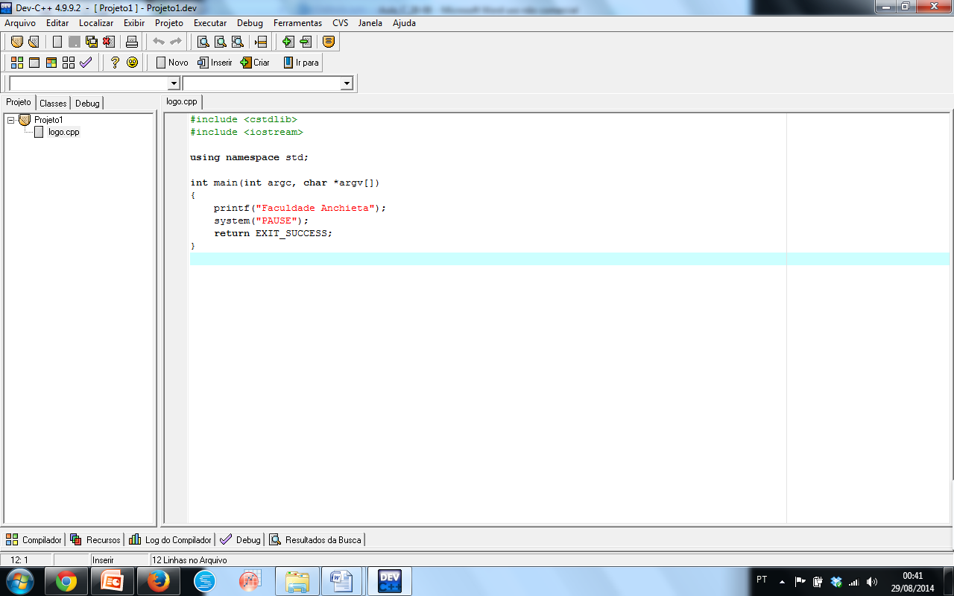

1. Digite o código e explique o que o programa faz para os itens A e B

A B

|  |  |
| --- | --- |
|  |  |

1. Desenvolva um programa de saldo total, onde inicialmente você entra com o saldo atual, limite, realiza um saque e no final calcula-se o saldo total, indicando se está negativado ou no limite.
2. Qual o resultado desta simulação:

**A B**

|  |  |
| --- | --- |
| int main(int argc, char \*argv[])  {  int numero=1;  while(numero <= 10)  {  printf("%d\n", numero);  numero++;  }    system("PAUSE");  return EXIT\_SUCCESS;  } | int main(int argc, char \*argv[])  {    int i;  for (i=0; i<10; i++)  { printf("%d\n", i); }  system("PAUSE");  return EXIT\_SUCCESS;  } |